Título
IA no Ensino Superior — Percepções Estudantis e Integridade Acadêmica

Autor/equipe
Adson Silva

1. Caracterização do domínio
O avanço das tecnologias assistivas de escrita e de inteligência artificial generativa (como ChatGPT, Grammarly e QuillBot) no ensino superior introduziu desafios imediatos para estudantes, docentes e gestores universitários: compreender quais ferramentas já são conhecidas pelo corpo discente, para quais finalidades estão sendo utilizadas ou cogitadas, onde os próprios estudantes traçam a fronteira ética entre auxílio legítimo (como revisão gramatical) e fraude acadêmica (como redação integral de trabalhos por IA), e que tipo de regulação institucional é esperado.
A visualização desenvolvida resolve o problema de exploração descritiva e comparação multidimensional dessas percepções estudantis sem distorcer escalas ordinais, denominadores ou respostas de múltipla escolha. Os dados utilizados provêm do levantamento empírico realizado na University of Liverpool (Reino Unido) entre março e abril de 2023, com n = 2.555 estudantes respondentes voluntários, publicado por Johnston et al. (2024) no periódico International Journal for Educational Integrity (DOI: 10.1007/s40979-024-00149-4) e depositado sob licença CC BY 4.0 no catálogo oficial da instituição (DOI: 10.17638/datacat.liverpool.ac.uk/2297). Por privacidade e rigor metodológico, o artefato processado (liverpool2023.json) retém exclusivamente as variáveis fechadas validadas, descartando campos de texto livre e registro bruto de consentimento.

2. Abstração de Dados
Tipo de dataset: Tabela (Flat Table multidimensional com 2.555 itens/linhas representando estudantes respondentes e atributos originais fechados e derivados).
Table 1. Abstração de Dados
Nome do atributo | Descrição do atributo | Tipo Abstrato | Domínio
faculty | Faculdade à qual o estudante pertence na universidade | Categórico (nominal) | Humanities and Social Sciences, Health and Life Sciences, Science and Engineering, Not sure
study_level | Nível de estudo atual do respondente | Categórico (nominal) | Undergraduate, Postgraduate - Taught, Postgraduate - Research, Foundation, Not sure
confidence | Grau de confiança autodeclarado na escrita acadêmica | Ordenado (ordinal) | {1, 2, 3, 4, 5} (1 = nada confiante; 5 = muito confiante)
awareness | Tecnologias assistivas/IA conhecidas previamente pelo estudante (multirresposta) | Categórico (conjunto de itens nominais) | Subconjuntos não vazios de {Grammarly, Chat GPT, QuillBot, DALI-E, ChatSonic, Jasper Chat, None of the above, Other}
purposes | Finalidades para as quais utilizou ou considerou utilizar as tecnologias (multirresposta) | Categórico (conjunto de itens nominais) | Subconjuntos não vazios de {Academic, Personal, Professional, I have not used or considered using them, Prefer not to say, Other}
grammar_attitude | Posição sobre o uso de tecnologia por outro estudante para auxílio gramatical em trabalho acadêmico | Ordenado (ordinal de 5 níveis) + categoria separada (Other) | Supportive, Somewhat supportive, Neutral, Somewhat unsupportive, Unsupportive, Other
essay_attitude | Posição sobre o uso de tecnologia por outro estudante para redigir integralmente um ensaio/trabalho | Ordenado (ordinal de 5 níveis) + categoria separada (Other) | Supportive, Somewhat supportive, Neutral, Somewhat unsupportive, Unsupportive, Other
policy | Preferência sobre como a universidade deve regulamentar o uso dessas tecnologias | Categórico (nominal) | Have a university wide policy..., Let departments/faculties decide..., Let lecturers decide individual policies..., Allow them to be used however the students wish, Ban them entirely, Other
tool_count | Quantidade de ferramentas conhecidas por estudante (atributo derivado a partir da cardinalidade de awareness, excluindo None of the above) | Ordenado (ordinal discreto) | {"0", "1", "2", "3", "4+"}
count / percent | Frequência absoluta e proporção percentual no recorte ou subgrupo (atributos derivados de agregação com denominador explícito) | Ordenado quantitativo (sequencial) | Contagem: [0, 2555]; Percentual: [0%, 100%]

3. Abstração de Tarefas
A abstração de tarefas segue a taxonomia multinível de ações e alvos de Munzner (2014) (Visualization Analysis and Design, Cap. 3 — Why: Task Abstraction, articulando ações de análise Discover / Present, busca Lookup / Locate / Browse / Explore e consulta Identify / Compare / Summarize sobre alvos de distribuições, extremos, proporções e correlações/dependências).
Table 2. Abstração de Tarefas
Tarefa de domínio | Tarefa abstrata
T1. Identificar a composição demográfica da amostra de estudantes por faculdade e por nível de estudo, isolada e conjuntamente. | Summarize distribution; Identify proportions / part-to-whole relationships and hierarchical subdivisions across categorical attributes (faculty, study_level).
T2. Analisar a distribuição do nível de confiança na escrita acadêmica (1 a 5) e compará-la entre faixas ordinais da amostra. | Summarize ordinal distribution; Identify mode, dispersion and skewness across the discrete scale (confidence).
T3. Identificar quais ferramentas de IA são mais conhecidas e quantas ferramentas compõem o repertório típico do estudante. | Identify extremes (ranking of frequency) and Summarize discrete distribution of set cardinality (awareness, tool_count).
T4. Comparar as finalidades de uso ou consideração de uso (acadêmica, pessoal, profissional, não uso e recusa) na amostra discente. | Compare values across non-exclusive categorical items, preserving non-use and refusal categories (purposes).
T5. Explorar a relação entre o conhecimento de cada ferramenta e a conversão para finalidade acadêmica, bem como a associação entre confiança na escrita e seleção da finalidade acadêmica. | Explore / Compare correlation and joint distribution between two attributes (awareness × purposes and confidence × purposes).
T6. Comparar o contraste ético entre o apoio gramatical e a redação integral por IA, tanto nas distribuições marginais quanto na transição de opinião do mesmo indivíduo. | Compare diverging ordinal distributions and Discover joint dependency / cluster patterns in a 2D contingency matrix (grammar_attitude × essay_attitude).
T7. Identificar as políticas institucionais preferidas pelos estudantes e comparar como a aceitação do uso gramatical versus redação integral varia conforme a política defendida. | Identify ranking of categorical preferences and Compare paired quantitative values (gaps/spans) across categories (policy × grammar_attitude, essay_attitude).

4. Codificação Visual

4.1. Mapeamento tarefas x codificação
Tabela 3. Lista de codificações visuais
ID | Tarefa(s) associada (id) | Codificação visual | Atributos utilizados e Justificativa
1 | T1 | Gráfico de Barras Horizontais (profile.faculty) | Atributos: faculty (categórico) e percent/count (quantitativo). Justificativa (Munzner, 2014): Marcas de linha com canal de posição horizontal em escala comum (canal de maior eficácia perceptual para dados quantitativos) e posição vertical ordenada por frequência, permitindo leitura imediata de rótulos longos sem inclinação de texto.
2 | T1 | Gráfico de Rosca / Donut Chart (profile.study_level) | Atributos: study_level (categórico de escolha única) e percent/count (quantitativo). Justificativa: Marca de área radial (ângulo/arco + matiz categórico) adequada quando as categorias são mutuamente exclusivas, poucas (5 categorias) e somam exatamente 100%, evidenciando a relação parte-todo (predominância da Graduação).
3 | T1 | Gráfico de Colunas Verticais Agrupadas (profile.faculty_study_level) | Atributos: faculty (eixo horizontal X), study_level (matiz categórico em subcolunas), frequência absoluta (n) e proporção percentual (% relativo a cada faculdade) no eixo vertical Y. Justificativa (Munzner, 2014): Marcas de barra com canal de posição espacial vertical em escala comum a partir de base zero para comparar a distribuição de níveis de estudo entre as faculdades. Substitui a representação em treemap (área 2D) que causava sobreposição de rótulos e esmagamento perceptual de categorias minoritárias. Com as colunas verticais agrupadas e os valores impressos no topo de cada barra (n = ... (%...)), o leitor tem acesso imediato à quantidade exata de respondentes sem ambiguidade.
4 | T2 | Gráfico de Colunas Verticais Ordinais (profile.confidence) | Atributos: confidence (ordinal 1–5) e percent/count (quantitativo). Justificativa: Preserva a ordem intrínseca do atributo ordinal no eixo espacial horizontal discreto (1 → 5) e codifica a frequência na altura vertical a partir de base zero, evitando calcular médias numéricas indevidas em escala ordinal ou usar curvas contínuas.
5 | T3 | Gráfico de Barras Horizontais (awareness.awareness) | Atributos: awareness (categórico multirresposta) e percent/count (quantitativo). Justificativa: Como o atributo admite múltiplas seleções por respondente (a soma ultrapassa 100%), gráficos de parte-todo (pizza/empilhados a 100%) seriam incorretos. Barras horizontais alinhadas na mesma base zero permitem comparar a popularidade de cada ferramenta com máxima precisão.
6 | T4 | Gráfico de Barras Horizontais (awareness.purposes) | Atributos: purposes (categórico multirresposta) e percent/count (quantitativo). Justificativa: Codifica cada finalidade (incluindo não utilização e recusa) por comprimento horizontal em escala comum, preservando a natureza não exclusiva das respostas e mantendo a transparência amostral.
7 | T5 | Gráfico de Dispersão de Bolhas / Bubble Scatter Plot (awareness.tools_academic) | Atributos: % que conhece a ferramenta (quantitativo, eixo X), % com finalidade acadêmica dentre os que conhecem (quantitativo, eixo Y), acad_n (quantitativo, tamanho da marca) e awareness (categórico, rótulo). Justificativa: Utiliza os dois canais mais eficazes (posição planar X e Y) combinados ao canal de área (tamanho do círculo) para cruzar alcance geral da ferramenta com sua taxa de conversão para uso acadêmico.
8 | T3 | Polígono de Frequência / Gráfico de Área com Marcadores (awareness.repertoire) | Atributos: tool_count (ordinal discreto 0 a 4+) e percent/count (quantitativo). Justificativa: Marcas de ponto conectadas por linhas e área preenchida até a base zero destacam a forma unimodal e a concentração central da distribuição discreta do tamanho do repertório de ferramentas por estudante.
9 | T5 | Mapa de Calor / Heatmap 2 × 5 (awareness.confidence_academic) | Atributos: confidence (ordinal 1–5, eixo X), seleção da finalidade Academic (categórico binário, eixo Y) e proporção condicional por coluna (quantitativo). Justificativa: Alinhamento matricial 2D com canal de luminância sequencial azul (#ffffff → #0c3064) normalizado por coluna de confiança, permitindo inspecionar a distribuição condicional sem viés do tamanho desigual das faixas de confiança.
10 | T6 | Gráfico de Barras Empilhadas Divergentes a 100% (academic_integrity.acceptance) | Atributos: grammar_attitude e essay_attitude (ordinais de 5 níveis + Other) e percent (quantitativo). Justificativa: Empilhamento a 100% com escala cromática divergente (azul escuro/claro para favorável, cinza neutro #cbd5e1 no centro, vermelho claro/escuro para contrário) e textura hachurada (/) em cinza claro (#e2e8f0) para separar semanticamente a categoria não-ordinal Outro.
11 | T6 | Mapa de Calor / Heatmap 6 × 6 (academic_integrity.attitude_matrix) | Atributos: grammar_attitude (eixo Y), essay_attitude (eixo X) e percent/count conjunto no total da amostra (luminância + texto). Justificativa: Enquanto o gráfico 10 compara distribuições marginais separadas, a matriz 6 × 6 codifica a distribuição conjunta pareada por indivíduo, revelando em quais células a massa de respondentes se concentra.
12 | T7 | Gráfico de Barras Horizontais (policies.policies) | Atributos: policy (categórico nominal) e percent/count (quantitativo). Justificativa: Posição horizontal em base comum ordenada de forma decrescente pela frequência observada, facilitando a identificação imediata da política institucional preferida pela maioria relativa.
13 | T7 | Gráfico de Barras Agrupadas Horizontais (policies.policy_integrity) | Atributos: policy (eixo Y), % favorável ao apoio gramatical (barra azul #0c3064), % favorável à redação integral (barra vermelha #ed1c24) e percent/count (quantitativo). Justificativa (Munzner, 2014): Marcas de barra alinhadas em base comum zero para comparar diretamente duas métricas quantitativas associadas a uma mesma categoria nominal. Substitui o gráfico de halteres (dumbbell plot) que causava fricção cognitiva, pontos dispersos e textos flutuantes difíceis de inspecionar. O contraste cromático (azul vs. vermelho) torna imediata a percepção da divergência de aceitação entre os dois cenários.

4.2. Gráficos produzidos

ID 1 — Faculdade (profile_faculty)
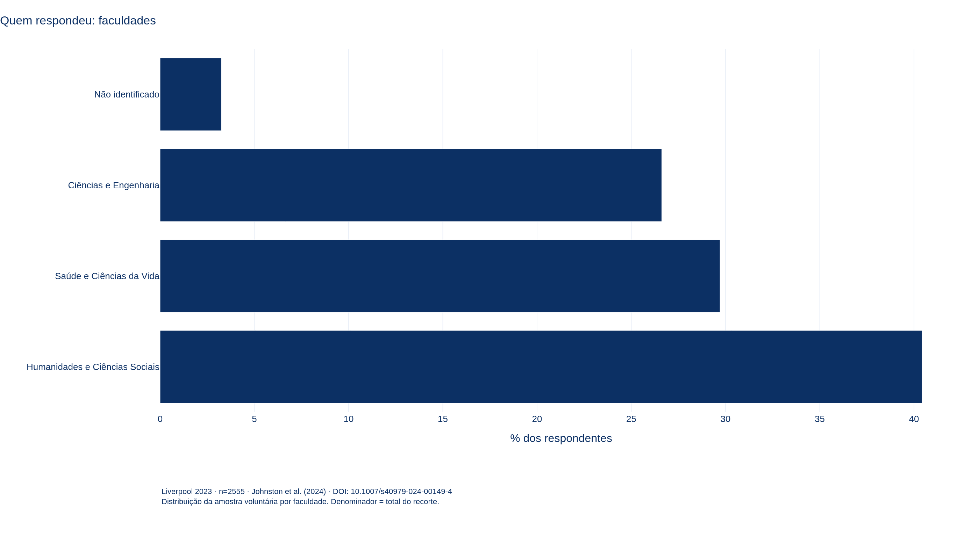
• Insights e informações extraídas: A amostra (n = 2.555) tem maior participação de estudantes de Humanidades e Ciências Sociais (1.033; 40,4%), seguida por Saúde e Ciências da Vida (759; 29,7%) e Ciências e Engenharia (680; 26,6%). Apenas 83 respondentes (3,2%) não souberam identificar sua faculdade. Há representação substancial das três grandes áreas acadêmicas da universidade, porém com predominância da área de Humanidades, o que deve ser considerado na leitura dos resultados globais.

ID 2 — Nível de estudo (profile_level)
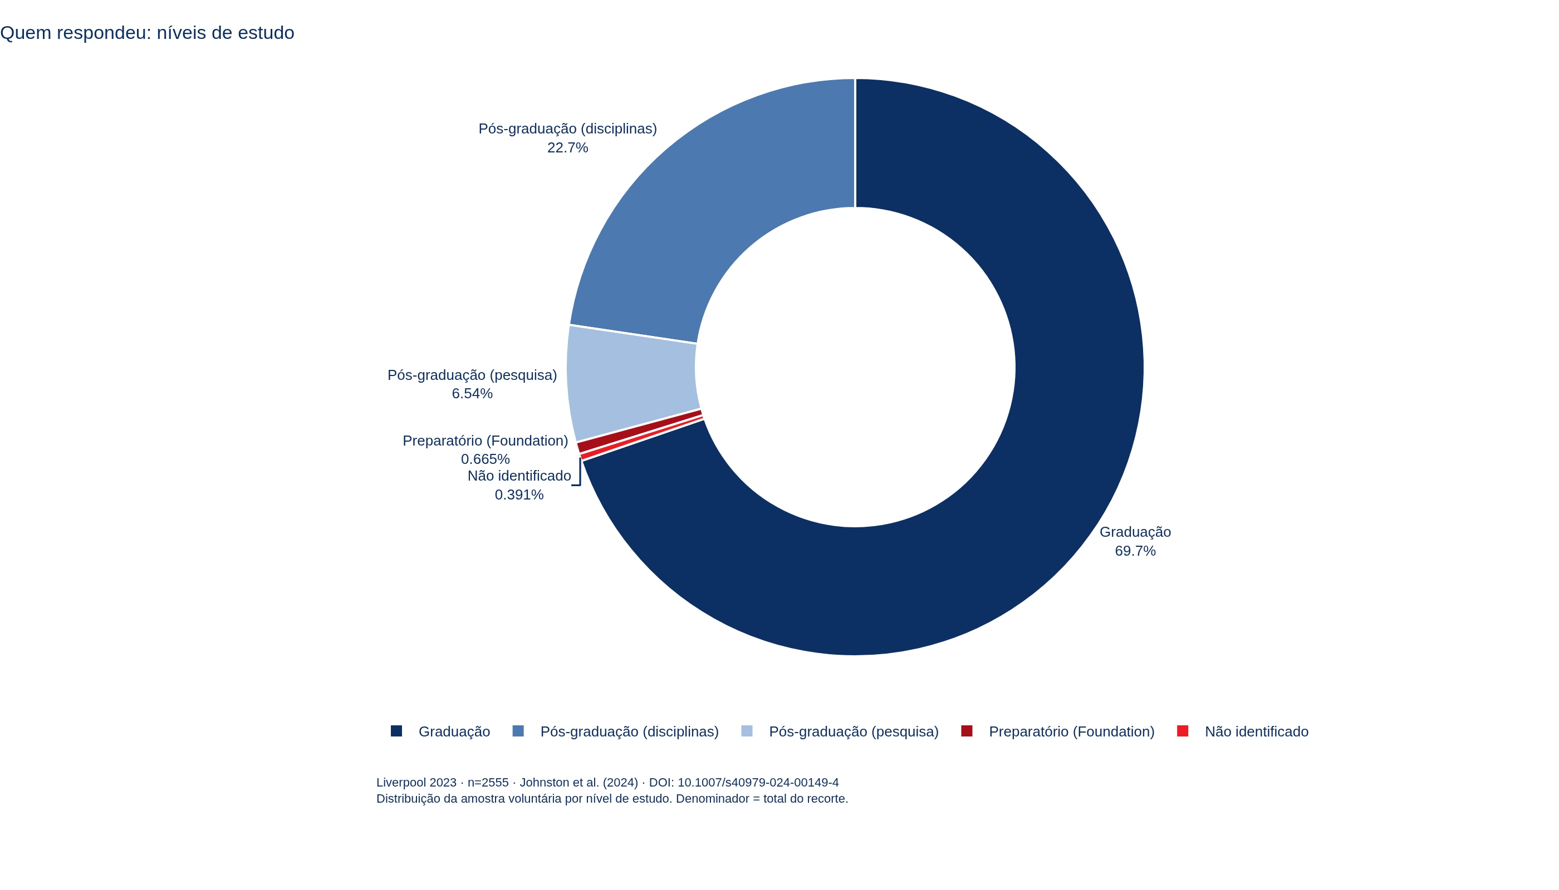
• Insights e informações extraídas: Quase sete em cada dez respondentes são estudantes de Graduação (1.782; 69,7%), seguidos pela Pós-graduação (disciplinas / Taught) com 579 (22,7%) e Pós-graduação (pesquisa / Research) com 167 (6,5%). Estudantes de Preparatório (Foundation) (17; 0,7%) e Não identificado (10; 0,4%) somam menos de 30 indivíduos cada, configurando grupos residuais.

ID 3 — Composição demográfica: faculdade × nível de estudo (profile_cross)
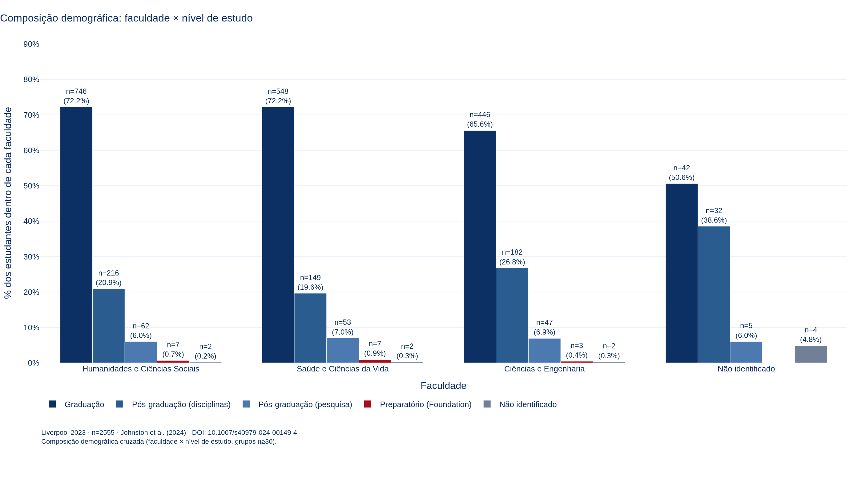
• Insights e informações extraídas: O gráfico de colunas agrupadas evidencia a distribuição dos níveis de estudo dentro de cada faculdade com clareza numérica direta (exibindo a contagem absoluta n e o percentual no topo de cada coluna):
• A Graduação é predominante e uniforme em Humanidades e Ciências Sociais (n = 746; 72,2%) e Saúde e Ciências da Vida (n = 548; 72,2%), registrando menor proporção em Ciências e Engenharia (n = 446; 65,6%).
• Em contrapartida, a Pós-graduação (disciplinas) atinge sua maior concentração relativa em Ciências e Engenharia (n = 182; 26,8%), comparada a 20,9% em Humanidades (n = 216) e 19,6% em Saúde (n = 149).
• A Pós-graduação (pesquisa) mantém-se equilibrada entre 6% e 7% nas três áreas (n = 68 em Humanidades, n = 51 em Saúde e n = 48 em Engenharia).
• Categorias reduzidas como Preparatório (n = 3 a 11) e Não identificado (n = 0 a 4) são identificadas com precisão sem qualquer sobreposição de texto, corrigindo a deficiência do treemap anterior.

ID 4 — Confiança na escrita acadêmica · 1–5 (v2)
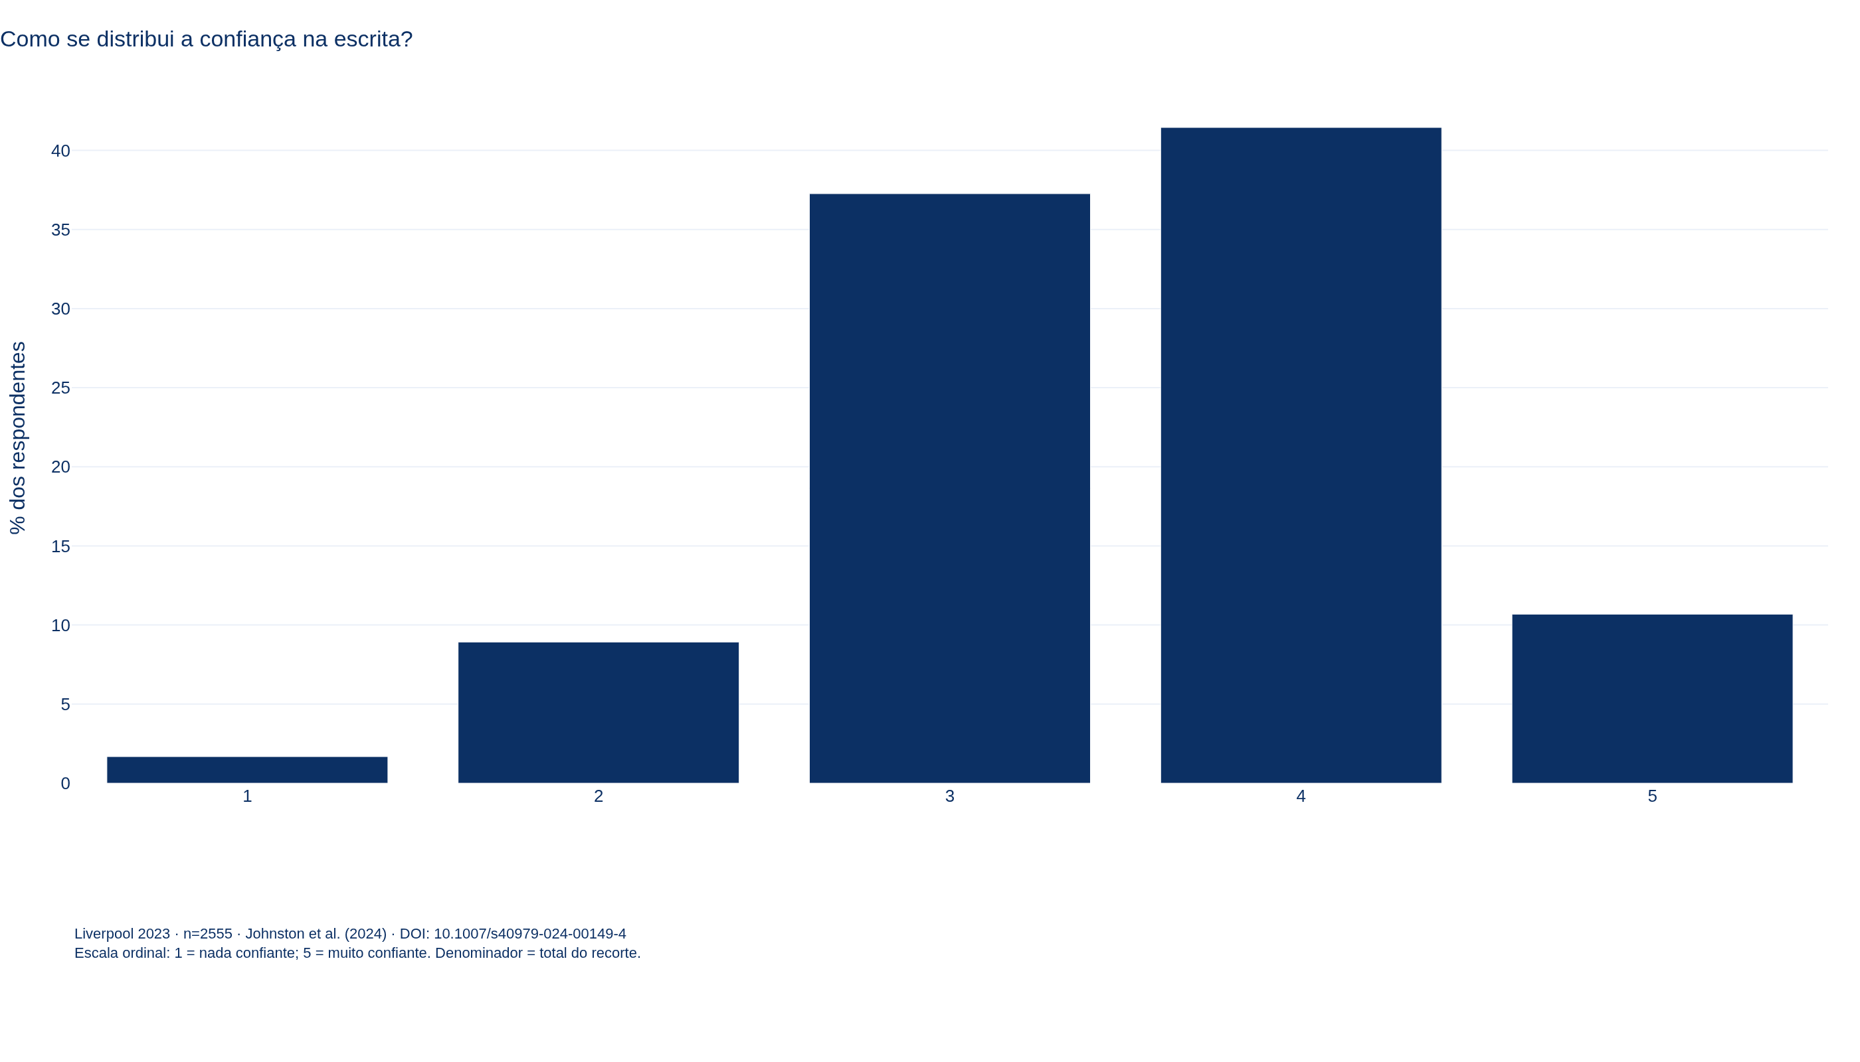
• Insights e informações extraídas: A distribuição ordinal de confiança na escrita é fortemente concentrada nos níveis intermediário e alto: o nível 4 é o modal (1.059; 41,4%), seguido pelo nível 3 (952; 37,3%). Juntos, os níveis 3 e 4 reúnem 78,7% dos estudantes. Os extremos são minoritários: apenas 1,7% (43) declararam confiança mínima (1) e 8,9% (228) nível 2, enquanto 10,7% (273) declararam confiança máxima (5).

ID 5 — Ferramentas conhecidas (v1)
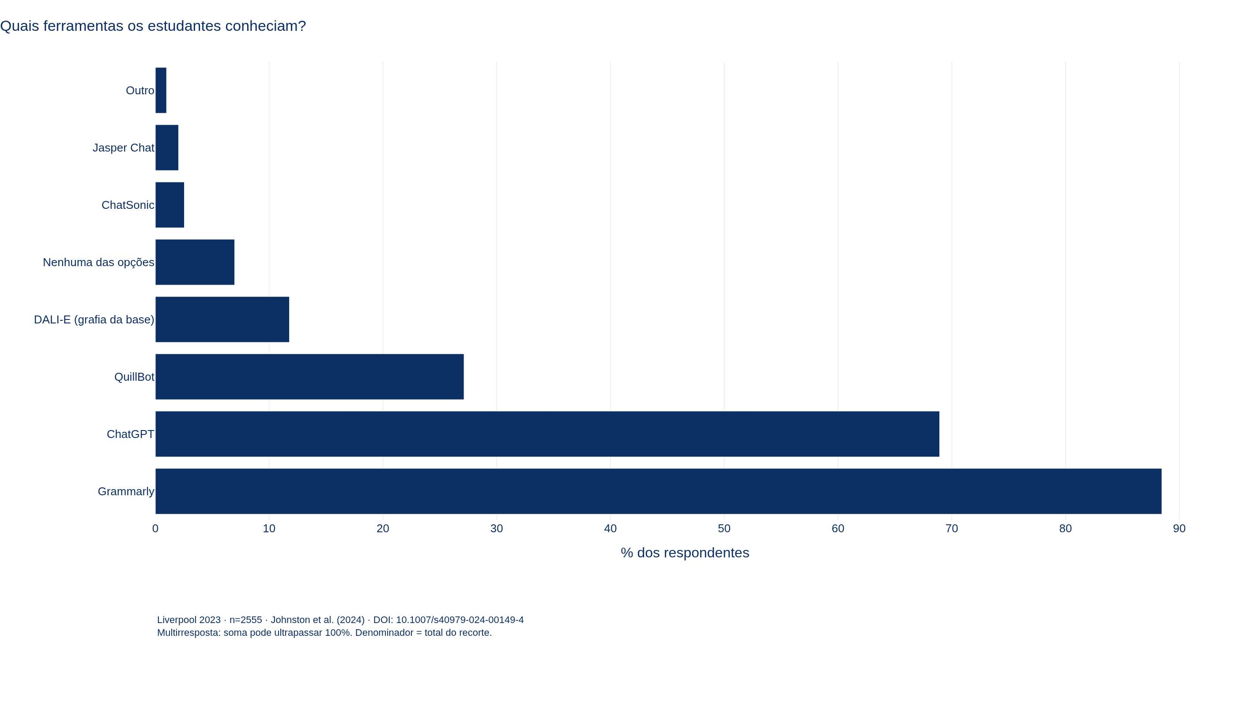
• Insights e informações extraídas: No momento da coleta (março–abril de 2023), o corretor e assistente de escrita Grammarly era a ferramenta mais conhecida (2.260; 88,5%), superando o ChatGPT (1.761; 68,9%). Em um segundo patamar aparece o parafraseador QuillBot (693; 27,1%) e o gerador de imagens DALI-E (301; 11,8%). Ferramentas como ChatSonic (2,5%) e Jasper Chat (2,0%) eram residuais, e apenas 7,0% (178) afirmaram não conhecer nenhuma das opções listadas.

ID 6 — Finalidades de utilização ou consideração do uso (v3)
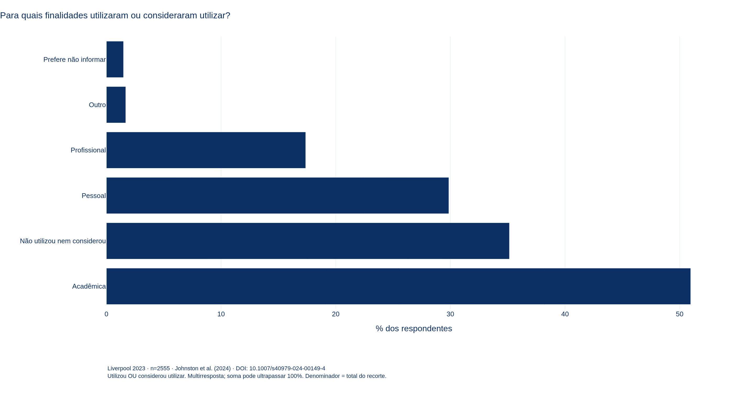
• Insights e informações extraídas: A finalidade Acadêmica (ex.: checar gramática, formatar referências) lidera com metade da amostra (1.302; 51,0%), seguida pelo não uso/não consideração (Não utilizou nem considerou: 898; 35,1%). O uso Pessoal foi marcado por 763 estudantes (29,9%) e o Profissional por 444 (17,4%). As categorias Outro (1,7%) e Prefere não informar (1,5%) têm baixa incidência, mas sua preservação explícita evita confundir recusa de resposta com ausência de uso.

ID 7 — Conhecimento da ferramenta × conversão para finalidade acadêmica (v9)
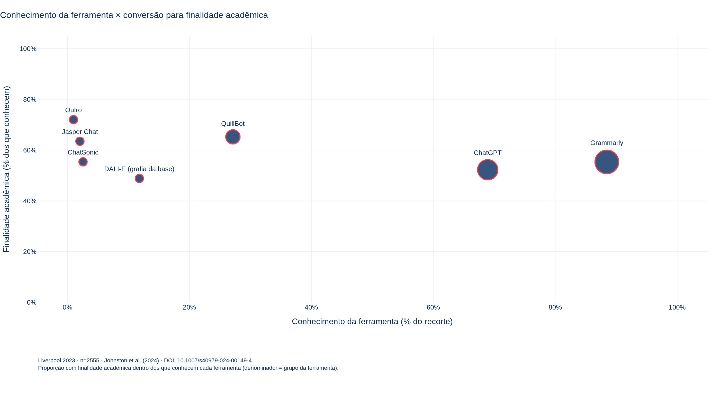
• Insights e informações extraídas: Embora Grammarly (88,5% de conhecimento) e ChatGPT (68,9% de conhecimento) dominem em volume absoluto de usuários acadêmicos (bolhas maiores, com 1.251 e 920 estudantes respectivamente), ferramentas especializadas de nicho apresentam taxas de conversão proporcional para finalidade acadêmica ainda mais altas entre quem as conhece: 65,2% dos estudantes que conhecem o QuillBot (452 / 693) selecionaram finalidade acadêmica, contra 55,4% no Grammarly e 52,2% no ChatGPT.

ID 8 — Repertório: número de ferramentas conhecidas por estudante (v10)
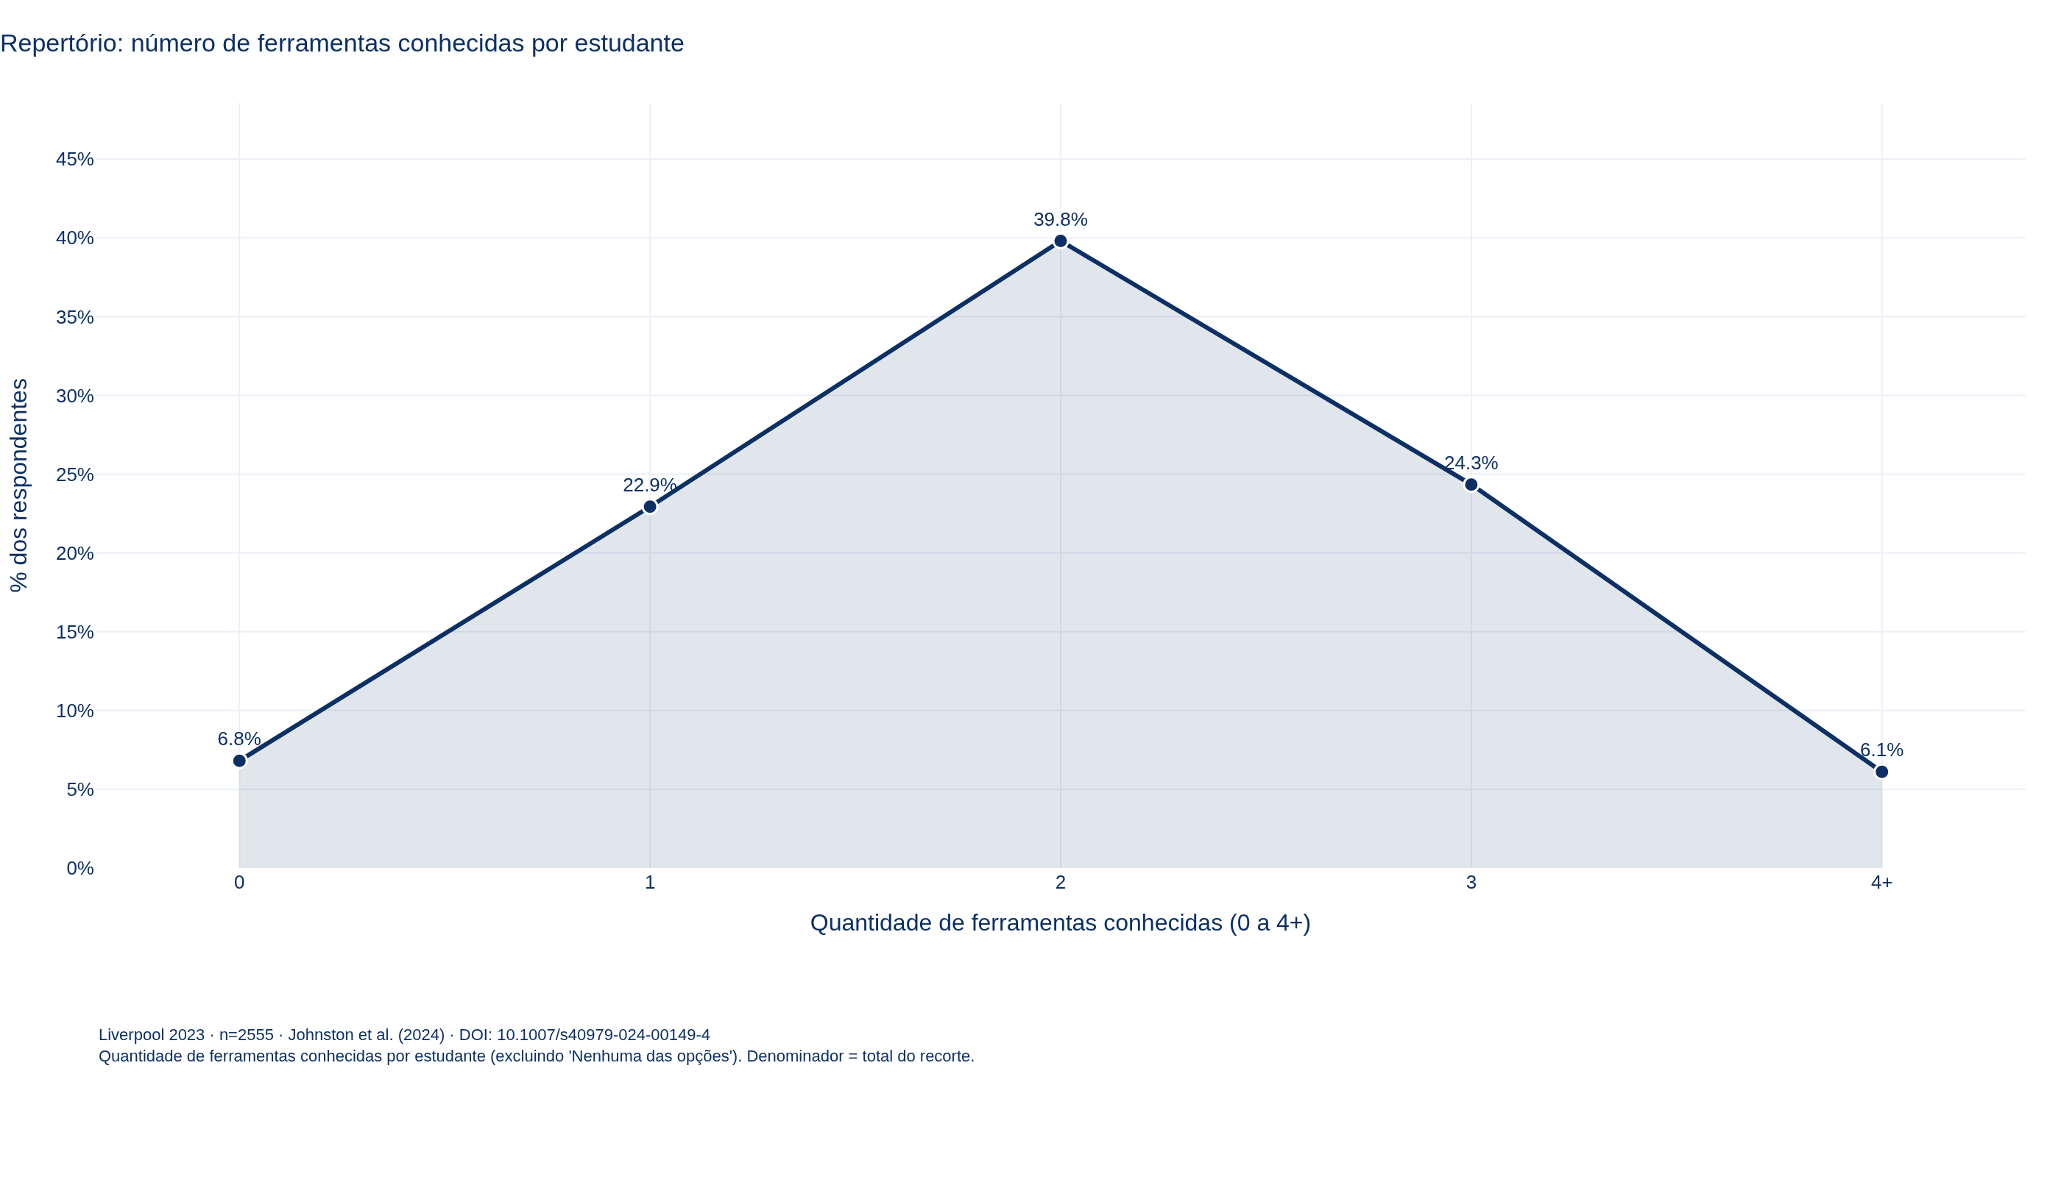
• Insights e informações extraídas: A distribuição do repertório individual de ferramentas é simétrica e unimodal em torno de 2 ferramentas (1.017 estudantes; 39,8%). Quase dois terços da amostra conhecem entre 1 e 2 ferramentas (22,9% + 39,8% = 62,7%), enquanto 24,3% (622) conhecem 3 ferramentas e apenas 6,1% (156) conhecem 4 ou mais ferramentas. Isso mostra que, no início de 2023, o conhecimento discente estava concentrado no par Grammarly + ChatGPT, e não em uma adoção ampla de múltiplos sistemas de IA.

ID 9 — Confiança na escrita × seleção da finalidade acadêmica (v5)
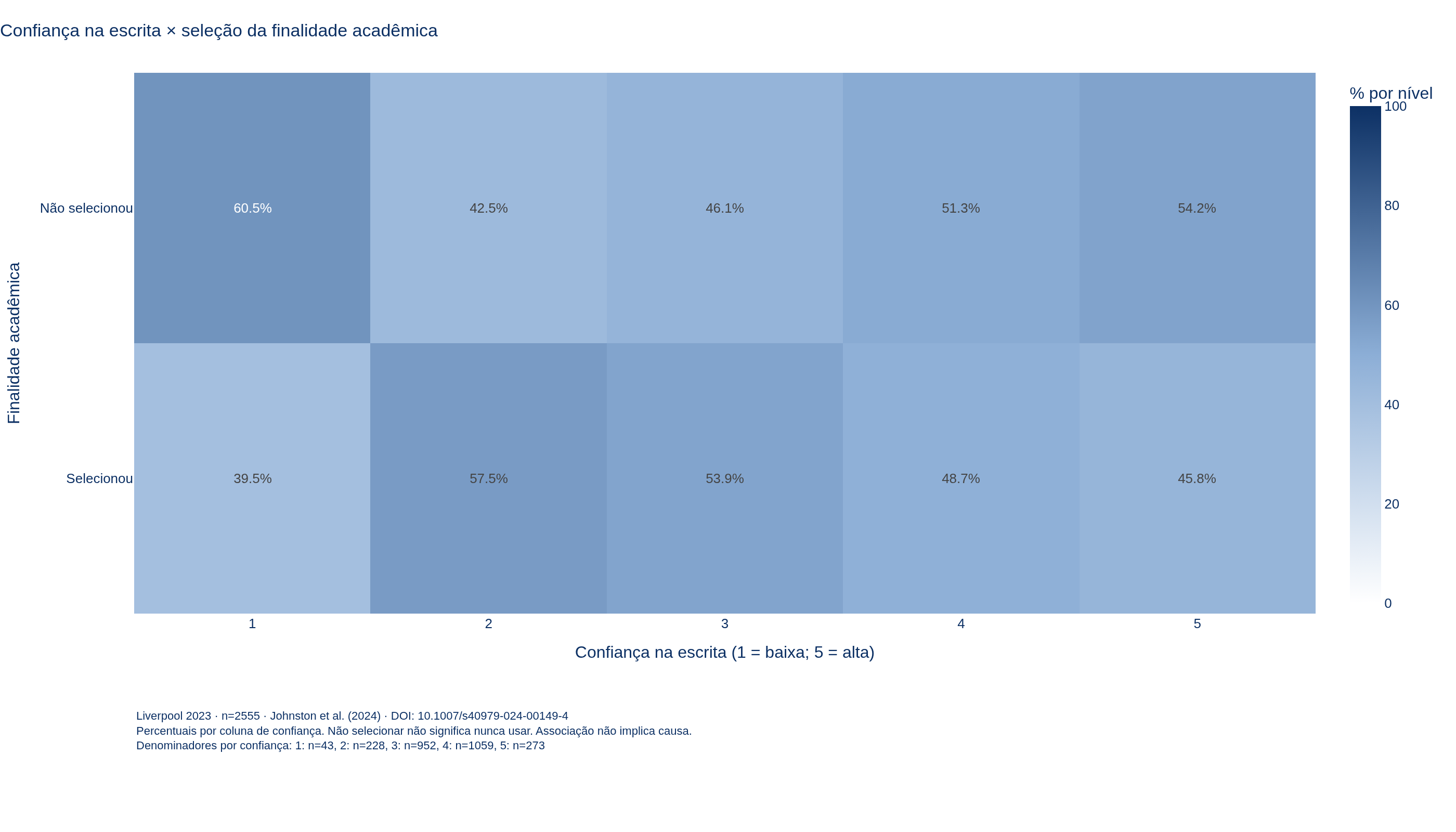
• Insights e informações extraídas: A análise condicional por coluna de confiança revela uma relação não linear interessante: a maior proporção de seleção da finalidade acadêmica ocorre entre estudantes com confiança baixa-intermediária — nível 2 (57,5%; 131/228) e nível 3 (53,9%; 513/952). À medida que a confiança na própria escrita sobe para o nível 4 (48,7%) e nível 5 (45,8%), cai a proporção dos que recorrem (ou consideram recorrer) a ferramentas assistivas para fins acadêmicos. Já no nível 1 (n = 43), a adesão é a menor (39,5%), indicando maior afastamento geral das ferramentas nesse subgrupo reduzido.

ID 10 — Aceitação: apoio gramatical × redação integral (v4)
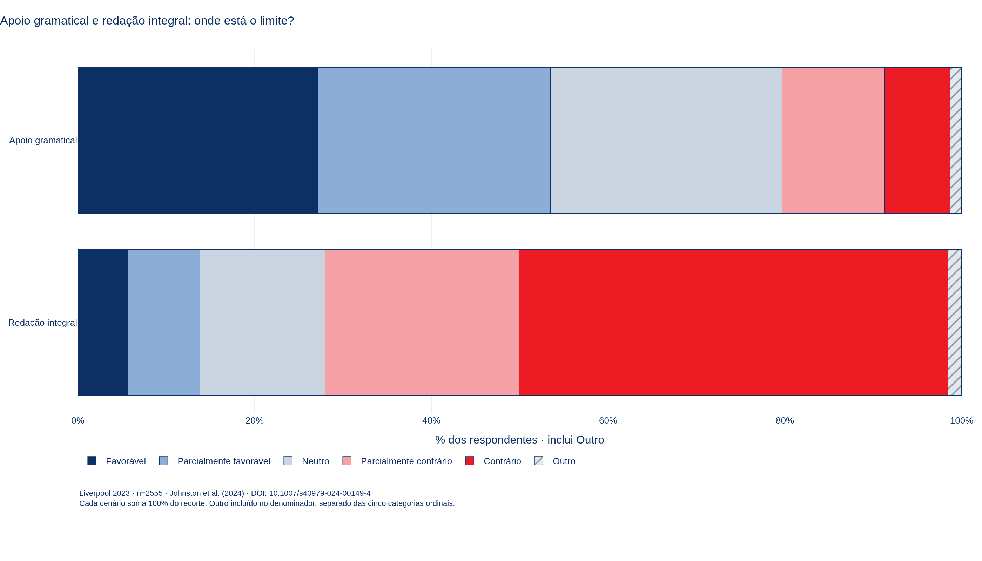
• Insights e informações extraídas: Existe uma inversão clara de julgamento moral conforme a natureza do uso:
• No apoio gramatical, a maioria é favorável ou parcialmente favorável (695 + 671 = 1.366; 53,5% do total de 2.555, ou 54,2% excluindo os 33 casos de Outro), enquanto 26,2% são neutros e apenas 19,0% são contrários/parcialmente contrários.
• Na redação integral de ensaios por IA, 70,5% (1.240 + 560 = 1.800) posicionam-se como contrários ou parcialmente contrários (sendo 48,5% fortemente contrários), e apenas 13,8% (352) aceitam a prática. Os estudantes diferenciam nitidamente assistência de revisão e terceirização de autoria.

ID 11 — Matriz de transição ética: apoio gramatical × redação integral (v7)
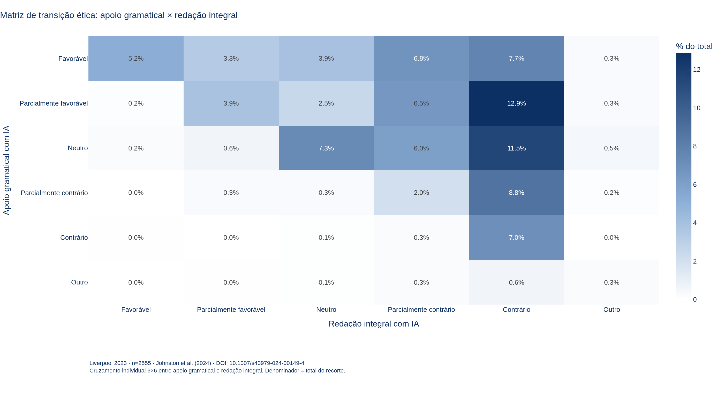
• Insights e informações extraídas: Ao cruzar as duas respostas no nível do indivíduo, percebe-se que o perfil ético mais frequente de toda a universidade é o estudante Parcialmente favorável ao apoio gramatical e Contrário à redação integral (329 estudantes; 12,9% do total), seguido por Neutro na gramática e Contrário na redação integral (294; 11,5%) e Favorável na gramática e Contrário na redação integral (197; 7,7%). Somando os quadrantes, 40,9% de toda a amostra apoiam ou são neutros ao auxílio gramatical mas rejeitam terminantemente a redação integral, comprovando que a oposição à geração de ensaios não decorre de tecnofobia geral, mas de um critério específico de autoria intelectual.

ID 12 — Preferências de políticas institucionais (v6)
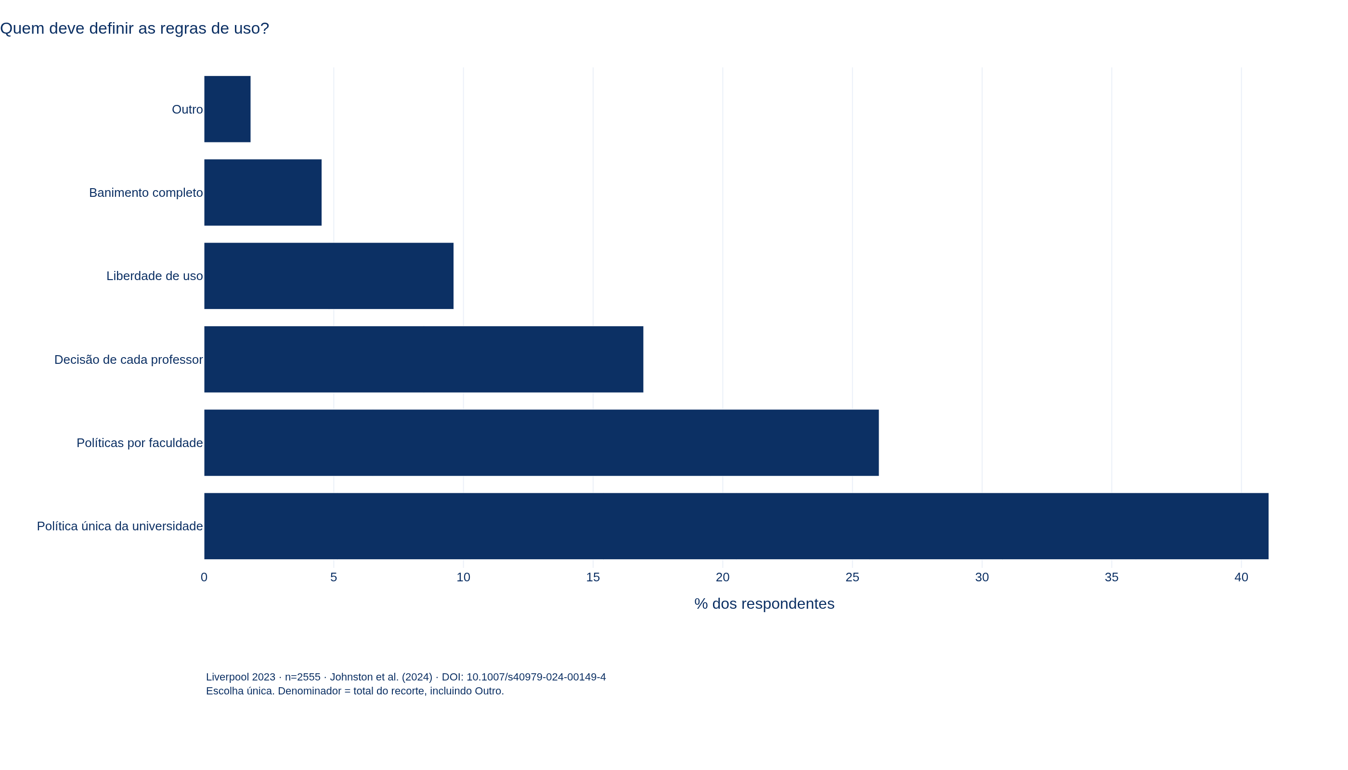
• Insights e informações extraídas: Há forte demanda por regulamentação clara em vez de extremos: 41,1% (1.049) preferem uma política única da universidade, 26,0% (665) defendem políticas definidas por faculdade/departamento e 16,9% (433) preferem a decisão de cada professor por avaliação. Somadas, as três opções de regulação institucional calibrada representam 84,0% dos respondentes, enquanto a liberdade irrestrita de uso (246; 9,6%) e o banimento completo (116; 4,5%) são amplamente minoritários.

ID 13 — Preferência de política × aceitação de uso (v8)
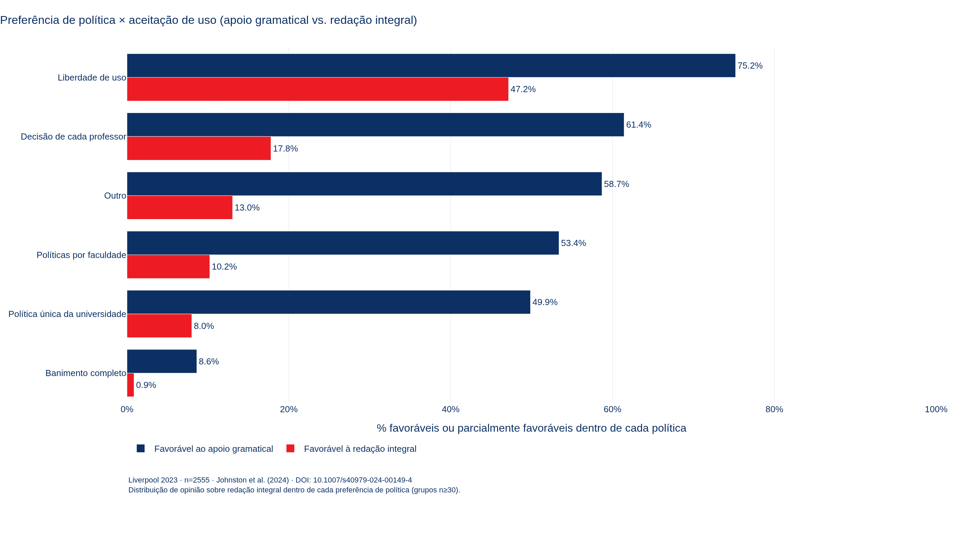
• Insights e informações extraídas: O gráfico de barras agrupadas sólidas coloca lado a lado a taxa de aceitação do apoio gramatical (barra azul-marinho) e da redação integral (barra vermelha carmim) para cada modelo de política institucional:
• Em todas as políticas institucionais, a barra de apoio gramatical supera com folga a barra de redação integral, evidenciando que os estudantes enxergam uma fronteira ética categórica entre suporte instrumental e substituição de autoria.
• Entre os defensores do Banimento completo (n = 116), ambas as barras são residuais: apenas 0,9% aceitam redação integral e 8,6% aceitam apoio gramatical.
• Nas três opções de regulação intermediária (Política única da universidade, Políticas por faculdade e Decisão de cada professor), que reúnem 84,0% da comunidade discente, o apoio gramatical oscila entre 49,9% e 61,4%, enquanto a aceitação da redação integral fica contida em patamares reduzidos (8,0%–17,8%).
• No grupo que defende Liberdade de uso (n = 246), a aceitação da redação integral salta para expressivos 47,2% (e o apoio gramatical para 75,2%), confirmando que a preferência por ausência de regulação decorre de uma tolerância ética muito maior à geração automatizada de textos.

